TAREA TERCEROS DÍA 6 DE ABRIL.

PRÁCTICAS DEL LENGUAJE

1) ORDENÁ LA SECUENCIA DEL CUENTO GIGANTES MICROSCÓPICOS, COLOCANDO UN NÚMERO DEL 1 AL 6.

2) ELEGÍ UNA DE LAS VIÑETAS Y ESCRIBÍ QUÉ OCURRE EN ELLA CON LA MAYOR CANTIDAD DE DETALLES QUE RECUERDES.

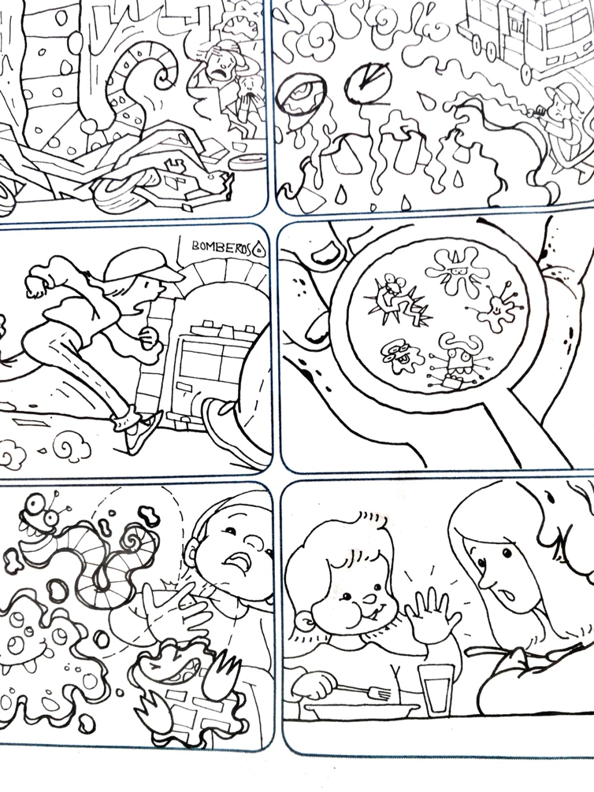

**CIENCIAS NATURALES**.

TRABAJANDO CON EL LIBRO…

1) INGRESÁ A LA PLATAFORMA SANTILLANA, CAPÍTULO 1 NOS CUIDAMOS, Y BUSCÁ LA PÁG 126 SOBRE EL FUNCIONAMIENTO DEL SISTEMA DIGESTIVO.

2) LEÉ ATENTAMENTE LA INFORMACIÓN QUE ALLÍ APARECE Y EN TU CARPETA REALIZÁ EL CUADRO COMPLETANDO LA INFORMACIÓN REQUERIDA.